No. S0712-244

CANコネクタ－ICN間 通信仕様書 Ver.1.1RT
Rev.1.1RT: 2007.12.12
目次
1 概要 2
2 基本事項 2
3 通信プロトコル 2
3.1 CAN IDフィールド 2
3.2 ICNから送信されるデータの構造 3
3.3 CANコネクタからICNに送信する返信データの構造 3
4 CANコネクタのData一覧 4
4.1 設定パラメータ 4
4.2 状態パラメータ 4
4.3 デジタル指令パラメータ 4
4.4 機能指令パラメータ 5
4.5 通信指令パラメータ 6
4.6 その他パラメータ 6
5 マイコン使用端子 7
6 P5について 8
7 P6について 8
8 PIOについて 9
9 PWMについて 9
10 エンコーダについて 10
11 DA変換（DAC8531）について 10
12 レーザーセンサ（C8420）について 11
13 AD変換について 11
14 添付補足資料（ハードウェア仕様書） 12

 | 日付 | 査印 | 更新日 | 査印 | 更新日 | 査印
担当 | 2007/12/12 | 
GL
PL

概要
本仕様書はＲＴネットワークプロジェクトにて開発したＣＡＮコネクタ（Controller Area Network Connector）とＩＣＮ（Intelligent Connector）間の通信仕様について規定する。

基本事項
  - ICN-CANコネクタ間はＣＡＮ（Controller Area Network）により接続される。
  - ＣＡＮのボーレートは1Mbpsとする。
  - ICNからフレーム送信完了後、CANコネクタは500μsec以内に返信を開始する。
  - ICNから送信されるデータのサイズは最大１６Byteであり、CANの１～２パケットで送信される。
  - CANコネクタから返信されるデータサイズは最大４８Byteであり、CANの１～６パケットで送信される。
  - 上記パケット間は10μsec以内とする。

通信プロトコル

CAN IDフィールド
CAN IDフィールドの長さは１１Bitであり、内容は下記の通りである。
CAN-IDのビット |  |  |  |  |  |  |  |  |  |  | 備 考
10 | 9 | 8 | 7 | 6 | 5 | 4 | 3 | 2 | 1 | 0 | 備 考
0 | CANコネクタのMac-ID |  |  |  |  |  |  |  |  |  | ICN → CANコネクタ
1 | CANコネクタのMac-ID |  |  |  |  |  |  |  |  |  | CANコネクタ → ICN

ICNから送信されるデータの構造
ICNから送信するデータは下記の２種類の基本データを１～４連続させたものである。

(1) CANコネクタにデータをセットする場合：
Byte |  | B7 | B6 | B5 | B4 | B3 | B2 | B1 | B0
0 | ０ |  |  | Fragment Number (0～3) |  |  |  | End | １
1 | Address
2 | Data（下位８Bit）
3 | Data（上位８Bit）

(2) CANコネクタにデータを要求する場合：
Byte |  | B7 | B6 | B5 | B4 | B3 | B2 | B1 | B0
0 | ０ |  |  | Fragment Number (0～3) |  |  |  | End | ０
1 | Address－１
2 | Address－２
3 | Address－３
上記基本データがフレームの最終にあるとき、Endには１がセットされ、未だ継続されるときには０がセットされる。
データを要求する場合，Address－２以降が不要なときはAddress－２に0xFFがセットされる．
データを要求する場合，Address－３以降が不要なときはAddress－３に0xFFがセットされる．

CANコネクタからICNに送信する返信データの構造
CANコネクタから返信するデータは下記の２種類の基本データを１～１２連続させたものである。

(1) データセット要求に対するレスポンス：
Byte |  | B7 | B6 | B5 | B4 | B3 | B2 | B1 | B0
0 | ０ |  |  | Fragment Number (0～11) |  |  |  | End | １
1 | Address
2 | Data（下位８Bit）
3 | Data（上位８Bit）

(2) データ返信要求に対するレスポンス：
Byte |  | B7 | B6 | B5 | B4 | B3 | B2 | B1 | B0
0 | ０ |  |  | Fragment Number (0～11) |  |  |  | End | １
1 | Address
2 | Data（下位８Bit）
3 | Data（上位８Bit）
上記基本データがフレームの最終にあるとき、Endには１がセットされ、未だ継続されるときには０がセットされる。

CANコネクタのData一覧
以下にCANコネクタに定義されているDataを示す。
表において、LはCANコネクタ内部で処理されるデータ長（Byte）を参考に示している。通信においては、各データの長さは全て２Byteである。
Wは書き込みを意味している。○となっているのは、書き込み可能であることを示している。

設定パラメータ
Address | 名称 | Ｌ | W | 内容
1 | MAC-ID | 2 | × | 01 - 3FFhex

状態パラメータ
Address | 名称 | Ｌ | W | 内容
5 | Control Mode | 2 | × | モードの状態 下位：CN3，上位：CN4

デジタル指令パラメータ
Address | 名称 | Ｌ | W | 内容
100 | ADR_P5_MODE | 1 | ○ | ポート５モード（CN3）
101 | ADR_P5_PU | 1 | ○ | プルアップ設定
102 | ADR_P5_PC | 1 | ○ | 入出力設定
103 | ADR_P5_DI | 1 | × | 入力データ
104 | ADR_P5_DO | 1 | ○ | 出力データ
110 | ADR_P6_MODE | 1 | ○ | ポート６モード（CN4）
111 | ADR_P6_PU | 1 | ○ | ポート６にはプルアップ機能はない
112 | ADR_P6_PC | 1 | ○ | 入出力設定
113 | ADR_P6_DI | 1 | × | 入力データ
114 | ADR_P6_DO | 1 | ○ | 出力データ
120 | ADR_PIO_MODE | 1 | ○ | PIOモード（CN3,CN4）  ０：モード解除 １：PIOモード
121 | ADR_PIO_PU | 2 | ○ | プルアップ設定（上位無効，下位５）
122 | ADR_PIO_PC | 2 | ○ | 入出力設定（上位６，下位５）
123 | ADR_PIO_DI | 2 | × | 入力データ（上位６，下位５）
124 | ADR_PIO_DO | 2 | ○ | 出力データ（上位６，下位５）
125 | ADR_PIO_PU_EX | 2 | ○ | プルアップ設定（上位５，下位無効）
126 | ADR_PIO_PC_EX | 2 | ○ | 入出力設定（上位５，下位６）
127 | ADR_PIO_DI_EX | 2 | × | 入力データ（上位５，下位６）
128 | ADR_PIO_DO_EX | 2 | ○ | 出力データ（上位５，下位６）

機能指令パラメータ
Address | 名称 | Ｌ | W | 内容
130 | ADR_PWM_MODE | 2 | ○ | リセット同期式PWMモード（CN4）
131 | ADR_PWM_TPSC | 1 | ○ | タイマプリスケーラ  ０：停止  １：開始20MHz ２：開始20MHz/2  ４：開始20MHz/4 ８：開始20MHz/8
132 | ADR_PWM_PWM | 1 | ○ | PWM周期(tpsc/pwm)[Hz]
133 | ADR_PWM_DUTY1 | 2 | ○ | PWM出力Duty(duty/pwm*100)[%]
134 | ADR_PWM_DUTY2 | 2 | ○ | PWM出力Duty(duty/pwm*100)[%]
135 | ADR_PWM_DUTY3 | 2 | ○ | PWM出力Duty(duty/pwm*100)[%]
136 | ADR_PWM_DUTY1_EX | 2 | ○ | 正論理指令のデューティ反転
137 | ADR_PWM_DUTY2_EX | 2 | ○ | 正論理指令のデューティ反転
138 | ADR_PWM_DUTY3_EX | 2 | ○ | 正論理指令のデューティ反転
139
140 | ADR_ENC_MODE | 1 | ○ | エンコーダ初期化（CN4）  ０：カウント停止・モード解除  １：カウント開始
141 | ADR_ENC_L | 4 | ○ | エンコーダ下位[pulse]
142 | ADR_ENC_H | 4 | ○ | エンコーダ上位[pulse]
143 | ADR_ENC_CW | 1 | × | エンコーダ方向[-]
144
145
146
147 | ADR_ENC_TPSC | 1 | ○ | （ADR131と同じ）（P6-5,P6-4使用）
148 | ADR_ENC_PWM | 2 | ○ | （ADR132と同じ）（P6-5,P6-4使用）
149 | ADR_ENC_DUTY | 2 | ○ | （ADR133と同じ）（P6-5,P6-4使用）
150 | ADR_ENC_DUTY_EX | 2 | ○ | （ADR136と同じ）（P6-5,P6-4使用）
151 | ADR_ENC_PU | 1 | ○ | ポート６にはプルアップ機能はない
152 | ADR_ENC_PC | 1 | ○ | 入出力設定（P6-7,P6-6,P6-5,P6-4対象）
153 | ADR_ENC_DI | 1 | × | 入力データ（P6-7,P6-6,P6-5,P6-4対象）
154 | ADR_ENC_DO | 1 | ○ | 出力データ（P6-7,P6-6,P6-5,P6-4対象）
155
156
157 | ADR_DAC8531_MODE | 1 | ○ | DAC8531初期化（CN3）
158 | ADR_DAC8531_DATA | 1 | ○ | DA出力±10V（0.0003[V/bit]）  （0x0000：－10V，0xFFFF：＋10V)
159

通信指令パラメータ
Address | 名称 | Ｌ | W | 内容
160 | ADR_MCW_MODE | 1 | ○ | 初期化
161 | ADR_MCW_ADR | 2 | ○ | アドレスセット
162 | ADR_MCW_READ | 2 | ○ | 読み出す
163 | ADR_MCW_EWEN | 1 | ○ | 書き込み許可
164 | ADR_MCW_ERASE | 1 | ○ | 消去
165 | ADR_MCW_WRITE | 2 | ○ | 書き込む
166 | ADR_MCW_ERAL | 1 | ○ | ＡＬＬ消去
167 | ADR_MCW_WRAL | 2 | ○ | ＡＬＬ書き込み
168 | ADR_MCW_EWDS | 1 | ○ | 書き込み無効
169
170 | ADR_C8420_MODE | 2 | ○ | 初期化（42：38400bps）
171 | ADR_C8420_POL_L | 4 | × | 距離データ下位[mm]（25msec）
172 | ADR_C8420_POL_H | 4 | × | 距離データ上位（動作確認用）
173 | ADR_C8420_INT_L | 4 | × | 距離データ下位[mm]（4msec～）
174 | ADR_C8420_INT_H | 4 | × | 距離データ上位
175 | ADR_C8420_S | 2 | × | 信号量[-]（相対値）
176 | ADR_C8420_SEND | 1 | ○ | バイト送信（動作確認用）
177
178
179

その他パラメータ
Address | 名称 | Ｌ | W | 内容
247 | ADR_AD | 2 | × | AD変換
255 | ADR_DUMMY | 2 | × | ダミー

マイコン使用端子

P5について
・CN3をデジタル出力で使用する例
（※CN3をモード設定してないときは自動的にP5モードになります．）
１．ポートコントロールの設定： CAN-ID=1，Address=102，Data=0xFF
２．デジタル出力の指令： CAN-ID=1，Address=104，Data=0x00

・ピン配置
▼ CN4（部品面）※シルク番号
10 | 9 | 8 | 7 | 6 | 5 | 4 | 3 | 2 | 1
GND | P6-7 | P6-6 | P6-5 | P6-4 | P6-3 | P6-2 | P6-1 | P6-0 | NC
▼ CN3（ハンダ面）※シルク番号
1 | 2 | 3 | 4 | 5 | 6 | 7 | 8 | 9 | 10
P5-7 | P5-6 | P5-5 | P5-4 | P5-3 | P5-2 | P5-1 | P5-0 | AN0 | GND
P5-7 | P5-6 | P5-5 | P5-4 | P5-3 | P5-2 | P5-1 | P5-0 |  | GND

P6について
・CN4をデジタル入力で使用する例
（※CN4をモード設定してないときは自動的にP6モードになります．）
１．ポートコントロールの設定： CAN-ID=1，Address=112，Data=0x00
２．プルアップの設定： CAN-ID=1，Address=111，Data=0x00
３．デジタル入力の取得： CAN-ID=1，Address=113

・ピン配置
▼ CN4（部品面）※シルク番号
10 | 9 | 8 | 7 | 6 | 5 | 4 | 3 | 2 | 1
GND | P6-7 | P6-6 | P6-5 | P6-4 | P6-3 | P6-2 | P6-1 | P6-0 | NC
▼ CN3（ハンダ面）※シルク番号
1 | 2 | 3 | 4 | 5 | 6 | 7 | 8 | 9 | 10
P5-7 | P5-6 | P5-5 | P5-4 | P5-3 | P5-2 | P5-1 | P5-0 | AN0 | GND
P5-7 | P5-6 | P5-5 | P5-4 | P5-3 | P5-2 | P5-1 | P5-0 |  | GND

PIOについて
・CN3をデジタル出力，CN4をデジタル入力で使用する例
１．CN3,CN4をPIOモードに設定： CAN-ID=1，Address=120，Data=1
２．ポートコントロールの設定： CAN-ID=1，Address=122，Data=0x00FF
３．プルアップの設定： CAN-ID=1，Address=121，Data=0x00FF
４．デジタル出力の指令： CAN-ID=1，Address=124，Data=0x00FF
５．デジタル入力の取得： CAN-ID=1，Address=123

・ピン配置
▼ CN4（部品面）※シルク番号
10 | 9 | 8 | 7 | 6 | 5 | 4 | 3 | 2 | 1
GND | P6-7 | P6-6 | P6-5 | P6-4 | P6-3 | P6-2 | P6-1 | P6-0 | NC
 | PIO-15 | PIO -14 | PIO-13 | PIO-12 | PIO-11 | PIO-10 | PIO-9 | PIO-8
▼ CN3（ハンダ面）※シルク番号
1 | 2 | 3 | 4 | 5 | 6 | 7 | 8 | 9 | 10
P5-7 | P5-6 | P5-5 | P5-4 | P5-3 | P5-2 | P5-1 | P5-0 | AN0 | GND
PIO-7 | PIO-6 | PIO-5 | PIO-4 | PIO-3 | PIO-2 | PIO-1 | PIO-0 |  | GND

PWMについて
・CN4をPWM出力で使用する例
１．CN4をPWMモードに設定： CAN-ID=1，Address=130，Data=1
２．周期の設定： CAN-ID=1，Address=132，Data=50000
３．デューティ１の設定： CAN-ID=1，Address=133，Data=25000
４．デューティ２の設定： CAN-ID=1，Address=134，Data=49999
５．デューティ３の設定： CAN-ID=1，Address=135，Data=0
６．開始＆プリスケーラの設定： CAN-ID=1，Address=131，Data=2

・ピン配置
▼ CN4（部品面）※シルク番号
10 | 9 | 8 | 7 | 6 | 5 | 4 | 3 | 2 | 1
GND | P6-7 | P6-6 | P6-5 | P6-4 | P6-3 | P6-2 | P6-1 | P6-0 | NC
GND | 不可 | 不可 | PWM3 | PWM2 | 不可 | 不可 | PWM1 | 不可
▼ CN3（ハンダ面）※シルク番号
1 | 2 | 3 | 4 | 5 | 6 | 7 | 8 | 9 | 10
P5-7 | P5-6 | P5-5 | P5-4 | P5-3 | P5-2 | P5-1 | P5-0 | AN0 | GND
- | - | - | - | - | - | - | - | - | -

エンコーダについて
・CN4をパルスカウンタで使用する例
１．CN4をENCモードに設定＆開始： CAN-ID=1，Address=140，Data=1
２．ENCパルス下位の初期値設定： CAN-ID=1，Address=141，Data=0x00
３．ENCパルス上位の初期値設定： CAN-ID=1，Address=142，Data=0x00
４．ENCパルス下位の取得： CAN-ID=1，Address=141
５．ENCパルス上位の取得： CAN-ID=1，Address=142

・ピン配置
▼ CN4（部品面）※シルク番号
10 | 9 | 8 | 7 | 6 | 5 | 4 | 3 | 2 | 1
GND | P6-7 | P6-6 | P6-5 | P6-4 | P6-3 | P6-2 | P6-1 | P6-0 | NC
GND | DIO | DIO | PWM | 不可 | B相 | A相 | 不可 | A相
▼ CN3（ハンダ面）※シルク番号
1 | 2 | 3 | 4 | 5 | 6 | 7 | 8 | 9 | 10
P5-7 | P5-6 | P5-5 | P5-4 | P5-3 | P5-2 | P5-1 | P5-0 | AN0 | GND
- | - | - | - | - | - | - | - | - | -

DA変換（DAC8531）について
・CN3をDAC8531に接続して使用する例
１．CN3をDAC8531モードに設定： CAN-ID=1，Address=157，Data=1
２．データの設定： CAN-ID=1，Address=158，Data=61439

・ピン配置
▼ CN4（部品面）※シルク番号
10 | 9 | 8 | 7 | 6 | 5 | 4 | 3 | 2 | 1
GND | P6-7 | P6-6 | P6-5 | P6-4 | P6-3 | P6-2 | P6-1 | P6-0 | NC
- | - | - | - | - | - | - | - | - | -
▼ CN3（ハンダ面）※シルク番号
1 | 2 | 3 | 4 | 5 | 6 | 7 | 8 | 9 | 10
P5-7 | P5-6 | P5-5 | P5-4 | P5-3 | P5-2 | P5-1 | P5-0 | AN0 | GND
不可 | 不可 | 不可 | 不可 | 不可 | nSYNC | SCLK | DATA | - | GND

レーザーセンサ（C8420）について
・CN3をC8420に接続して使用する例
１．CN3をC8420モードに設定： CAN-ID=1，Address=170，Data=42
２．距離データ下位の取得： CAN-ID=1，Address=171
３．距離データ上位の取得： CAN-ID=1，Address=172

・ピン配置
▼ CN4（部品面）※シルク番号
10 | 9 | 8 | 7 | 6 | 5 | 4 | 3 | 2 | 1
GND | P6-7 | P6-6 | P6-5 | P6-4 | P6-3 | P6-2 | P6-1 | P6-0 | NC
- | - | - | - | - | - | - | - | - | -
▼ CN3（ハンダ面）※シルク番号
1 | 2 | 3 | 4 | 5 | 6 | 7 | 8 | 9 | 10
P5-7 | P5-6 | P5-5 | P5-4 | P5-3 | P5-2 | P5-1 | P5-0 | AN0 | GND
不可 | 不可 | 不可 | 不可 | 不可 | 不可 | RxD | TxD | - | GND

AD変換について
・AD変換を使用する例
（※AD変換のみモード選択はありません．）
１．ADデータの取得： CAN-ID=1，Address=247

・ピン配置
▼ CN4（部品面）※シルク番号
10 | 9 | 8 | 7 | 6 | 5 | 4 | 3 | 2 | 1
GND | P6-7 | P6-6 | P6-5 | P6-4 | P6-3 | P6-2 | P6-1 | P6-0 | NC
- | - | - | - | - | - | - | - | - | -
▼ CN3（ハンダ面）※シルク番号
1 | 2 | 3 | 4 | 5 | 6 | 7 | 8 | 9 | 10
P5-7 | P5-6 | P5-5 | P5-4 | P5-3 | P5-2 | P5-1 | P5-0 | AN0 | GND
- | - | - | - | - | - | - | - | AD | GND

添付補足資料（ハードウェア仕様書）
No. E0706-194

ＣＡＮコネクタ仕様書

2007/6/2
氏名 小阪正朋

目次
1. 名称 13
2. 適用範囲 13
3. 仕様 13
3.1 基本仕様 13
3.2 CANコネクタ通信仕様 13
4. 接続 14
4.1 ピンアサイン 14
4.2 コネクタ型番 15
5. 使用例 16
6. 回路図 16

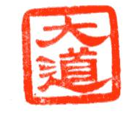

名称
CANコネクタ

適用範囲
本仕様書はCANコネクタについて規定する。

仕様

基本仕様
ＣＡＮコネクタ仕様
CPU | 型番 | H8/36037F (H8Tiny)
CPU | 周波数 | 20MHz
電源電圧 |  | 24V
DIO | チャンネル数 | 16pin
AD | チャンネル数 | 1ch
AD | カットオフ周波数 | 100Hz
タイマ | チャンネル数 | 2ch
タイマ | ビット数 | 16bit
タイマ | カウンタ入力クロック | 内部クロック（φ，φ/2，φ/4，φ/8），外部クロック
タイマ | PWM出力 | あり （最大６相）
タイマ | バッファ動作 | あり
CAN | ボーレート | 1Mbps
プログラム書き込み装置 |  | AH7000 (*1)
(*1) 書き込み方法についてはAH7000オンチップデバッガの仕様書参照
http://www.aone.co.jp/tools/AH7000/index.html

3.2 CANコネクタ通信仕様
通信方式 | CAN (Control Area Network）
通信仕様 | 別途通信仕様書（ICN-Sensor間 通信仕様書）による

接続

4.1 ピンアサイン
CN1 | 駆動用電源とCAN
1 | +24V
2 | GND
3 | CAN_HIGH
4 | CAN_LOW
CN2 | デバッガ用ポート
 | 詳細はデバッガ資料参照
CN3 | I/Oポートとアナログポート
1 | P57
2 | P56
3 | P55
4 | P54
5 | P53
6 | P52
7 | P51
8 | P50
9 | アナログ入力非反転入力側
10 | アナログ入力反転入力側
CN4 | I/OポートとGND
1 | NC
2 | P60
3 | P61
4 | P62
5 | P63
6 | P64
7 | P65
8 | P66
9 | P67
10 | GND

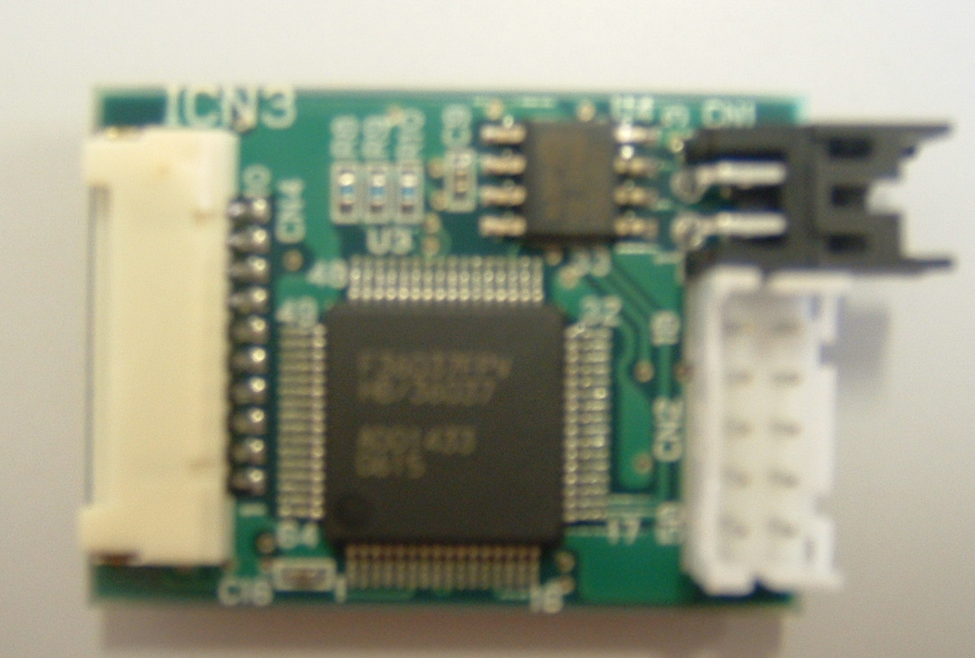
CN1(fig.3参照)
10
CN4
1A
1B
．．．．
CN2
1
5A
5B

fig.1 CANコネクタ概観（表）
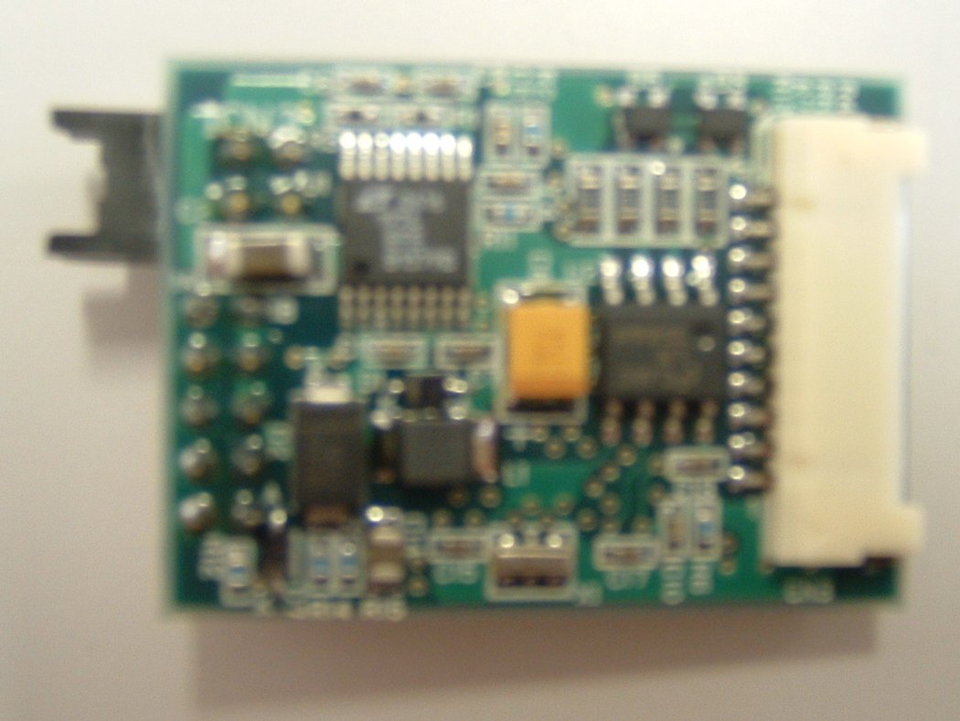

10

CN3
．．．．
1

fig.2 CANコネクタ概観（裏）

1
2
3
4

fig.3 CN1(DF11-4DP-2DS)

コネクタ型番
CN1 基板側 ：DF11-4DP-2DS(ヒロセ電機)
ケーブル側（例） ソケット ：DF11-4DS-2C(ヒロセ電機)
コンタクト ：DF11-2428SC(ヒロセ電機)

CN2 基板側 ：DF11-10DP-2DSA(ヒロセ電機)
ケーブル側 ：（デバッガ付属）

CN3,CN4 基板側 ：DF14A-10P-1.25H(ヒロセ電機)
ケーブル側（例） ソケット ：DF14-10S-1.25C(ヒロセ電機)
コンタクト ：DF14-2628SCF(ヒロセ電機)

使用例

回路図
